ROVNOMĚRNÝ POHYB

- je pohyb, kdy těleso urazí stejný úsek dráhy za stejný čas
- těleso nemění rychlost

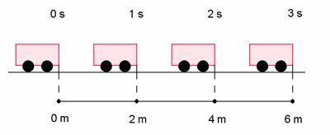

Veličiny pohybu:

Název veličiny | Označení | Základní jednotka
dráha | s | m
rychlost | v | m/s
čas | t | s

Jednotky:

a) základní:

m … metr
m/s … metr za sekundu
s … sekunda

b) odvozené, často používané:

km … kilometr
km/h … kilometr za hodinu
h … hodina

Výpočet dráhy rovnoměrného pohybu:

Př.
Automobil se pohybuje rovnoměrným pohybem rychlostí 100 km/h, tj. každou hodinu ujede dráhu 100 km. Jakou dráhu ujede za 2 hodiny, 3 hodiny, půl hodiny?

Řešení:

za 1 h … 100 km/h . 1h = 100 km
za 2 h … 100 km/h . 2 h = 200 km
za 3 h … 100 km/h . 3 h = 300 km
za 0,5 h … 100 km/h . 0,5 h = 50 km

Dráhu rovnoměrného pohybu vypočítáme takto:

dráha = rychlost . čas

Pomocí označení veličin pohybu s, v, t můžeme napsat vzorec pro výpočet dráhy:

s = v . t

V další hodině si ukážeme, jakým způsobem se počítají fyzikální příklady s použitím tohoto vzorce. Hezký den.

